WERKBLAD LEERLINGEN

Deze lessen over de Regge in Goor gaan over erfgoed. Met erfgoed bedoelen we: Sporen van vroeger die je nog steeds kunt terugvinden in voorwerpen, verzamelingen, gebouwen, verhalen, tradities, feesten of plekken in het landschap. Het zijn de schatten van de omgeving. Soms zie je ze gelijk en soms zijn ze een beetje verborgen! Ga je mee op zoek?

NAAM:………………………………………………………………………………

OPDRACHTEN BIJ LES 1
Je weet waarschijnlijk wel dat de rivier de Regge door Goor stroomt. Dat is niet alleen nu zo. Dat was vroeger ook al zo. We vinden het belangrijk dat je weet hoe belangrijk de Regge voor Goor is en was. Om dat te leren krijg je drie lessen over de Regge. Vanddag is de eerste les. Je krijgt een PP te zien over de Regge. Aan het einde van deze les kan je 4 zaken benoemen over het belang die de Regge nu voor Goor heeft. Én 4 zaken die vroeger van belang waren.
Vraag 1
Dia 2. Kijk op de plattegrond van Diepenheim uit 1865. Zoek op waar de Regge begint. Kleur de Regge met een blauwe stift of een blauw kleurpotlood totdat de Molenbeek er als zijriviertje bijkomt.
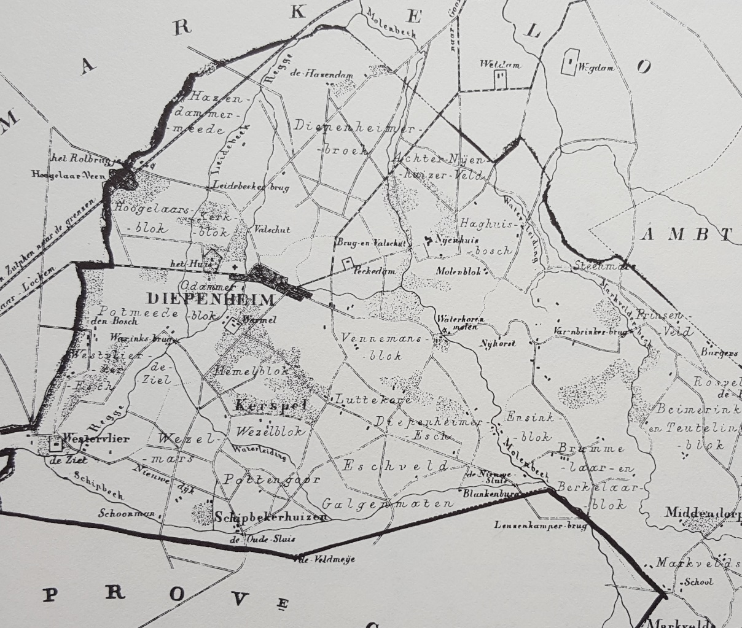

Vraag 2
Dia 3. Wat betekent de naam Goor oorspronkelijk? (Ghore, Ghoer, Ghoor)
moeras of plaats in drassig laagland
Vraag 3
Dia 8. Kijk goed naar het kaartje van Goor uit 1867. Nu noemen we het gedeelte waar ‘Oude Beek’ staat de Regge. Maar op dit kaartje zie je De Regge op een andere plek stromen. Dat komt doordat de Nieuwe Beek vanaf ’t Waterland naar de stoomweverij is gegraven. Daar vandaan stroomt het water noordwaarts naar De Spechthorst.
Kleur de Oude Beek rood. Kleur de Nieuwe Beek en De Regge blauw.

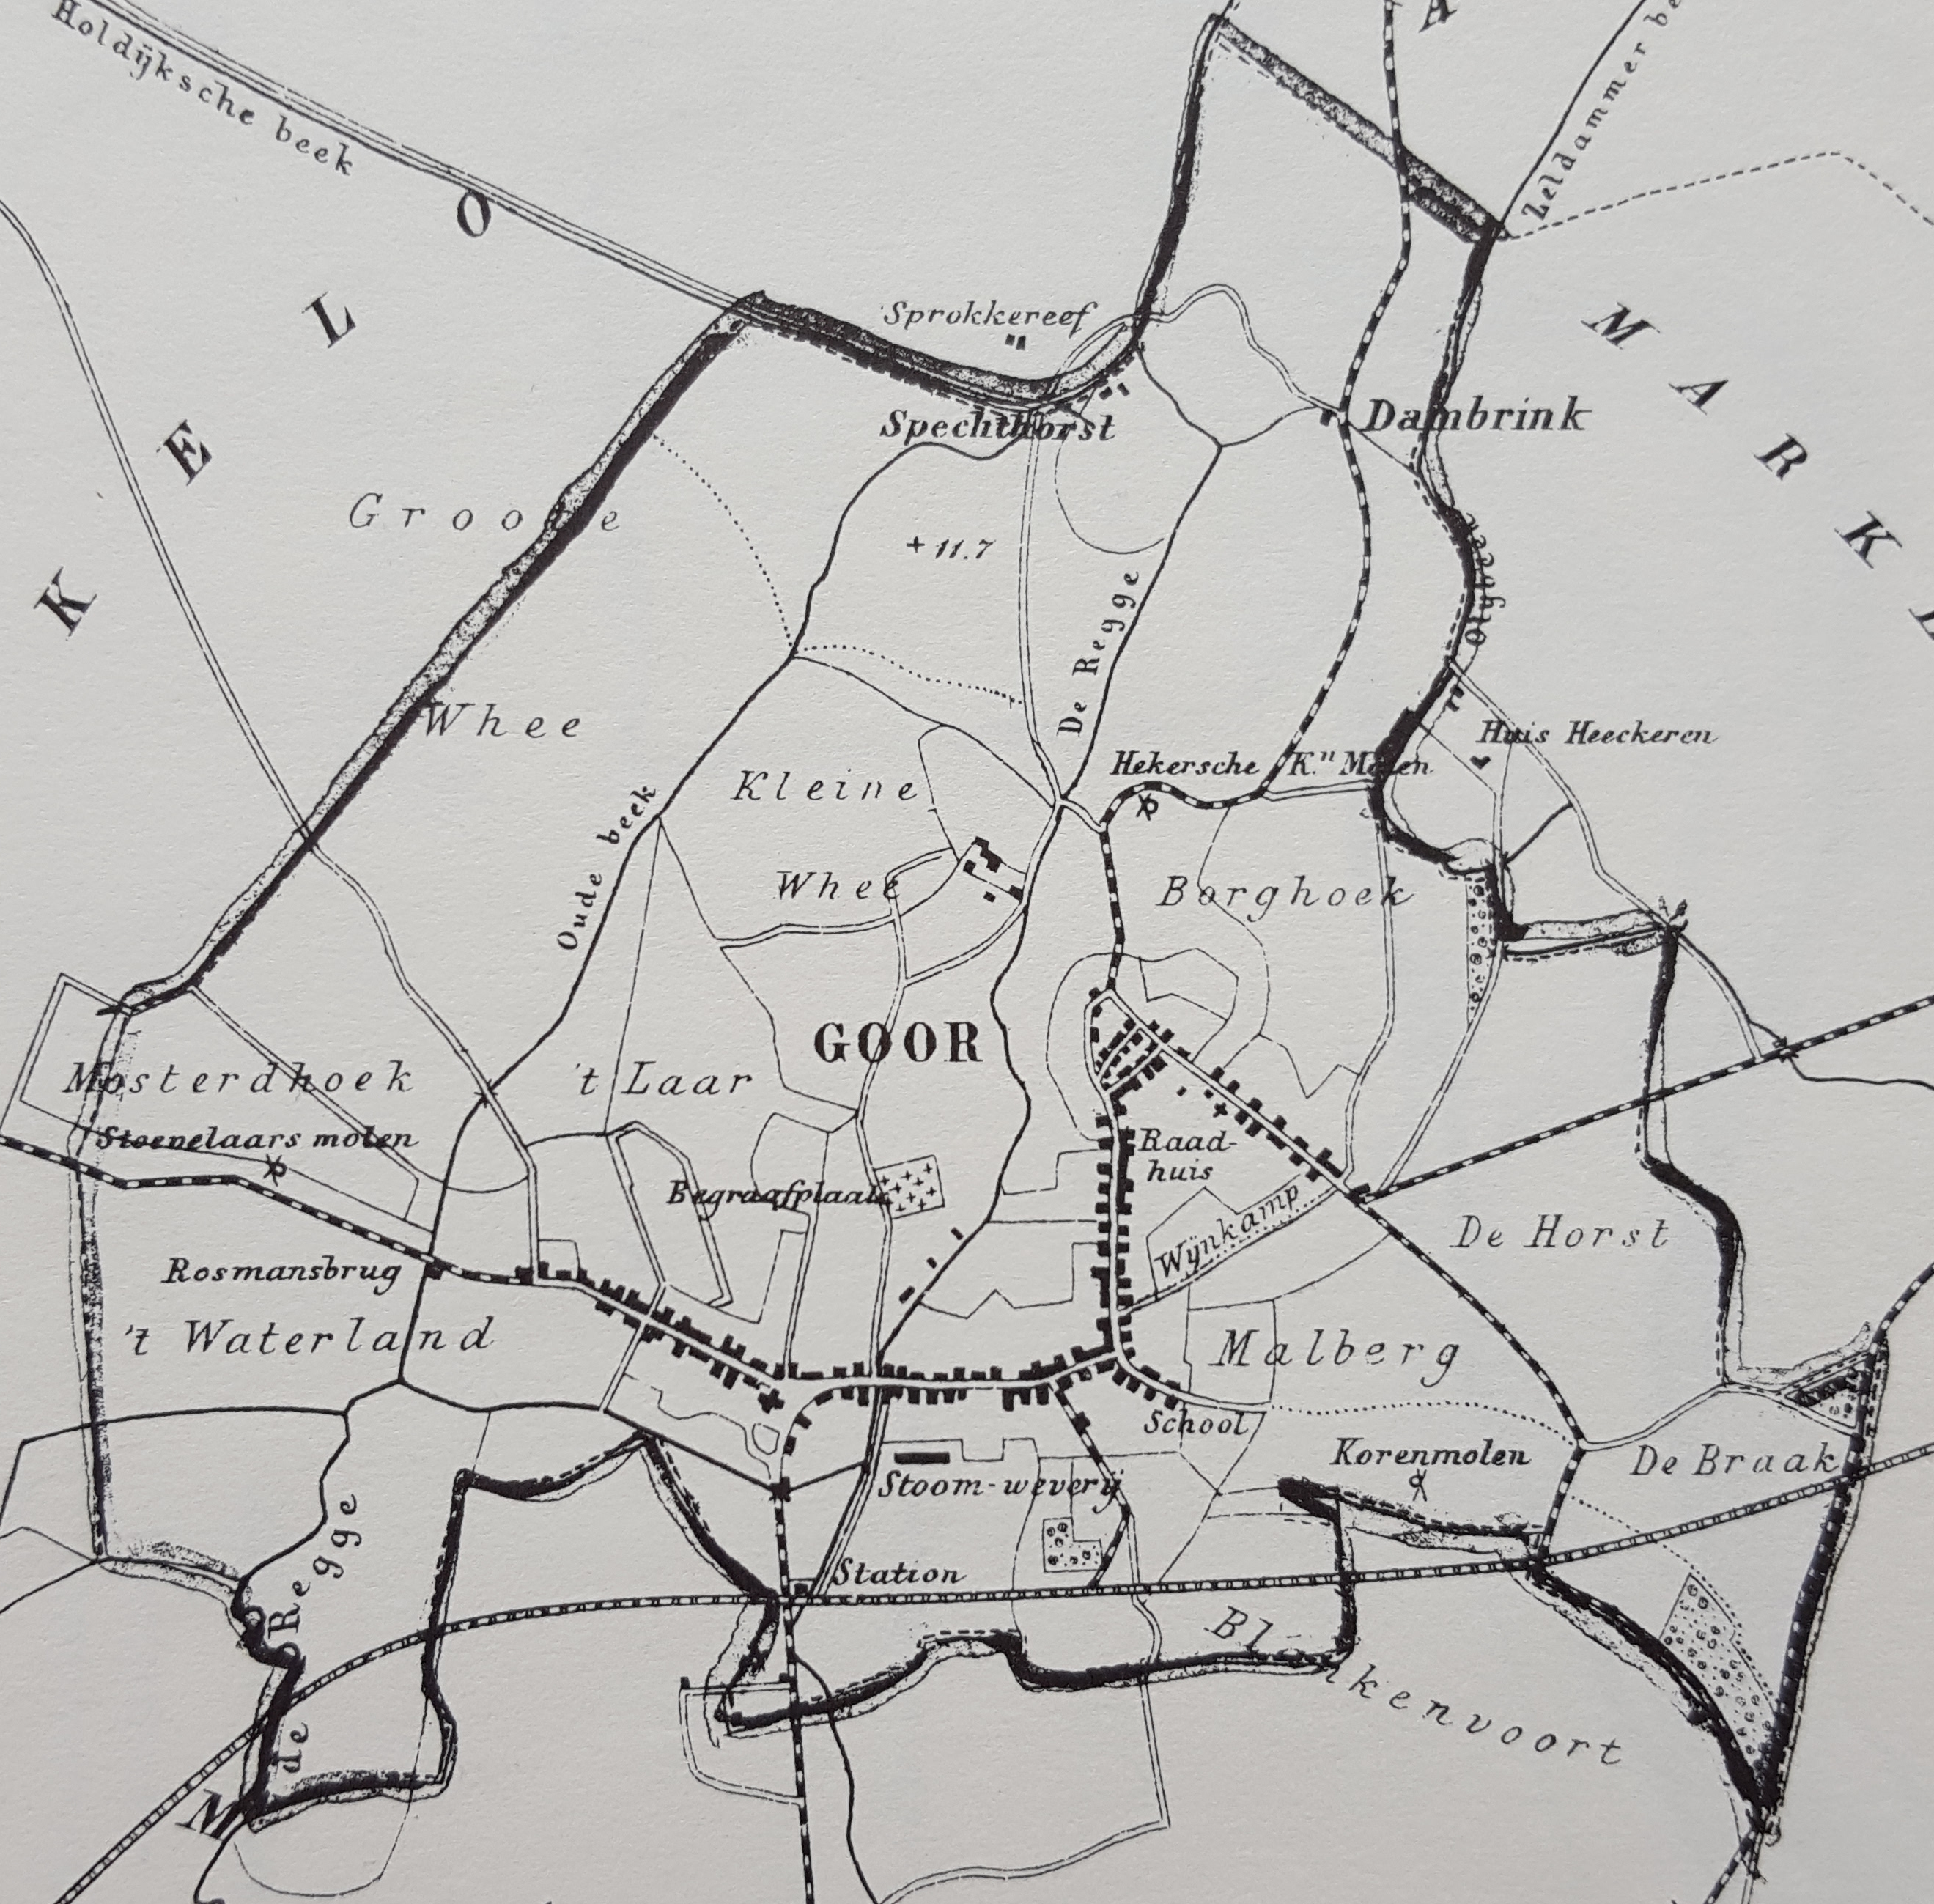

Vraag 4
Dia 10.Teken een groen rondje om de Rosmansbrug.
Vraag 5
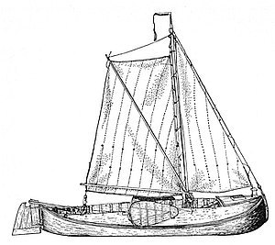
Dia 13. Een zomp was een platbodem vaartuig. Dit betekent dat het schip een platte onderkant had. Waarom was het handig om op de regge met een patbodemvaartuig te varen?
Het riviertje was vaak erg ondiep. Met een platte bodem kan je ook met laag water nog varen.

Vraag 6
Dia 15. Waarom liet men het water om ‘De Oude stad’ en ‘Het Schild’ stromen?
Ter verdediging van de stad.
Vraag 7
Dia 19. In 1935 dempte men de Regge in Goor. Waarom deed men dat toen?
Er voeren geen schepen meer over de Regge. Het riviertje was alleen nog maar onhandig in de stad. En het water was vies.
Vraag 8
Dia 20. Bij de weverij Arntzenius Jannink weefde men vooral lappen en visnetten. Waarvan werden die gemaakt?
Katoen.
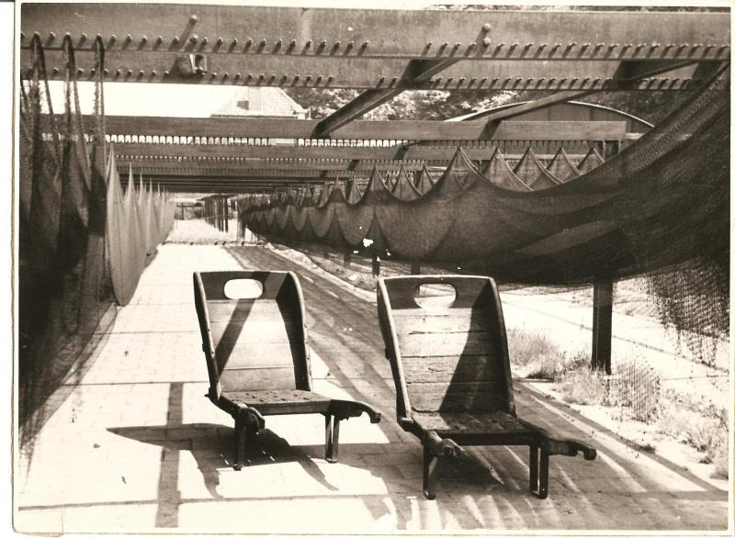
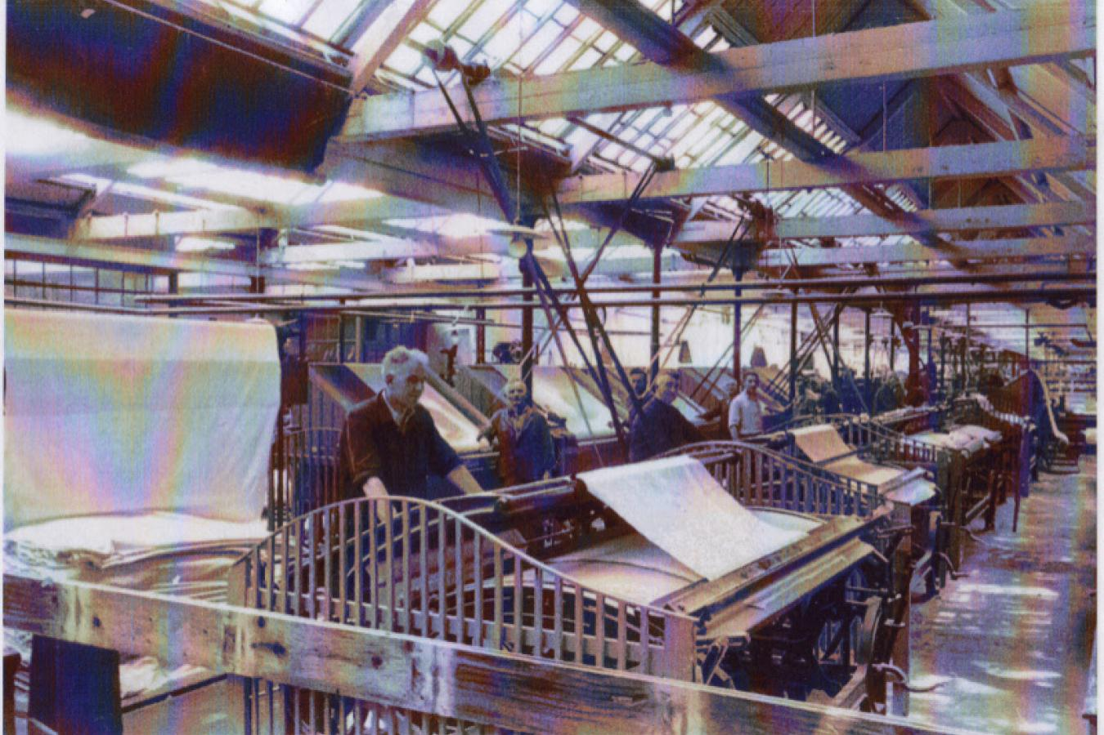

Vraag 9
Dia 21. Aan welk water ligt de haven van Goor nu?
Twente kanaal
Vraag 10
Dia 25. Kijk terug op het kaartje van Goor uit 1867. Kleur de Holtdijkse beek geel tot aan De Spechthorst.

